[WB条带重复使用！南京医科大学第一附属医院肿瘤科论文被质疑](https://mp.weixin.qq.com/s?__biz=MzkxMDYyNzI5NQ==&mid=2247499769&idx=1&sn=85138636fb379107bf331f5fa8fc1988&chksm=c0a0a2f7c2fb3bead1ddd8dca9aa44294a593c32b7020cf251c4a3072a643cdca7ebe76afca2&scene=126&sessionid=1742747527)

五棵松[学者探讨](javascript:void(0);)2025-03-22 15:10:23北京

2020年，主要来自南京医科大学第一附属医院肿瘤科的 Jun Han , Jie Kan , Xinguo Wang , Qingling Yuan , Xiaoyan Song , Min Huang , Hao Wu （通讯作者，音译吴昊）在 Translational Cancer Research 期刊发表了一篇论文，题目为：Polyphyllin I suppresses proliferation and promotes apoptosis of gastric cancer cell by inhibiting stat3 phosphorylation。

这项工作得到了青海省科技厅项目（编号：2015-ZJ-751）和中国国家自然科学基金（编号：81301898）的资助。

**2025年3月，国际著名职业学术打假人René Aquarius 在 Pubpeer 论坛发表评论：**

我们发现本文中的图表与另一篇论文中的图表存在意想不到的重叠（见下面所附图片）。

以下论文受到影响：

论文 1：

https://pubmed.ncbi.nlm.nih.gov/35117835/

论文 2：

https://pubmed.ncbi.nlm.nih.gov/36658496/

我们将通知出版商解决这些问题。

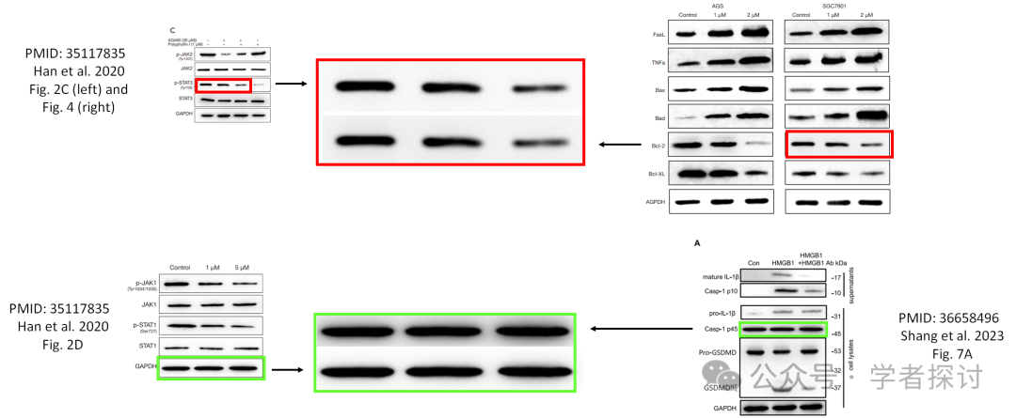

**消息来源：**

https://www.pubpeer.org/publications/141603F774DA9852BAAA23C4B5E6FE#1

**郑重声明：**

我们的全网查重系统收录了 Pubmed 和 Pubpeer 中的 7000 万 +已发表图库，让您的待查图片可以和已发表论文的图片进行对比，防止图片误用，为您的论文发表保驾护航！基于AI人工智能大数据算法，提供论文图片的核查服务，方便学术期刊、高校、研院所等科研管理部门及时发现并纠正结果图片不当使用。

**如果您有任何建议或需要图片查重帮助，请随时通过客服QQ号3639926437与我们联系。**

[#南京医科大学第一附属医院](https://mp.weixin.qq.com/mp/appmsgalbum?__biz=MzkxMDYyNzI5NQ==&action=getalbum&album_id=3263674562731507716#wechat_redirect)